Daniel Mascarilla del Olmo| damade@jviladoms.cat | ASIX 1 | M10



| **Objectiu** | 1. Implanta mètodes de control d’accés utilitzant assistents, eines gràfiques i comandes del llenguatge del sistema gestor de bases de dades corporatiu.    1. Coneix la normativa vigent sobre la protecció de dades.    2. Identifica els diferents tipus d’usuaris d’una organització, per tal d’identificar-ne els privilegis.    3. Crea, modifica i elimina comptes d’usuaris; assignant privilegis sobre la base de dades i els seus objectes, garantint el compliment dels requisits de seguretat.    4. Agrupa i desagrupa privilegis, per tal d’assignar i eliminar privilegis a usuaris, garantint el compliment dels requisits de seguretat.    5. Agrupa i desagrupa grups de privilegis a usuaris, garantint el compliment dels requisits de seguretat.    6. Assigna i desassigna rols a usuaris.    7. Crea vistes personalitzades per a cada tipus d’usuari de la base de dades. |
| --- | --- |
| **Requisits:** | ● Oracle 11g, SQLPlus |
| **Entrega:** | ● Document a ClickEdu |

*Per poder fer la majoria dels exercicis d’aquesta activitat cal ser dba de la base de dades.*

# EXERCICI 1

Creació d’un usuari i assignació de permisos a partir de comandes SQL:

1. Crea un usuari anomenat jv





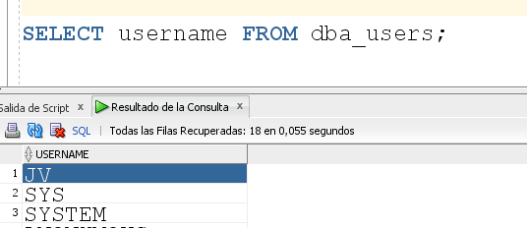

1. Es pot connectar a la BBDD? Per què?

No es pot connectar a la BBDD perquè si el creem així no te permissos

1. Assigna-li el privilegi CREATE SESSION perquè pugui connectar-se a la BBDD

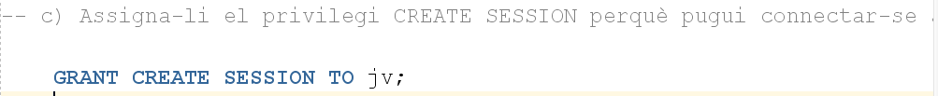

1. Comprova que ara es pot connectar

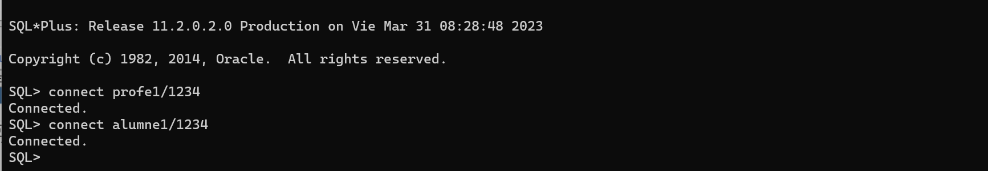

1. Comprova quins privilegis incorpora el rol CONNECT. És equivalent concedir el permís de CREATE SESSION a concedir el rol CONNECT?

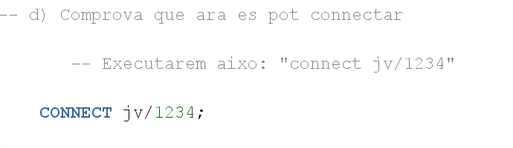

Para la segunda pregunta, la respuesta es sí, entonces "crear sesión"

es equivalente a darle al usuario el rol de conexión. El rol CONNECT

es un rol predefinido en Oracle al que se le otorga el privilegio CREATE SESSION

de manera predeterminada. Esto significa que si otorgamos el rol CONNECT a

un usuario, implícitamente le otorgaremos el privilegio CREATE SESSION, permitiéndole

conectarse a la base de datos.

Sin embargo, es importante tener en cuenta que la función CONNECT puede incluir

otros privilegios adicionales, según la configuración específica del sistema Oracle.

Si el objetivo es otorgar solo el permiso Crear sesión al usuario, es mejor usar este

permiso directamente en lugar de otorgar el rol.

1. Fes un llistat dels privilegis que té assignats aquest usuari consultant la taula dba_sys_privs del diccionari de dades.

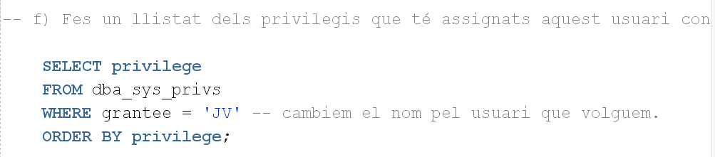

1. Assigna-li el rol de RESOURCE

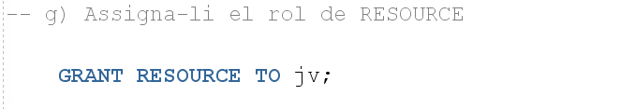

1. Mira quins privilegis té ara assignats aquest usuari

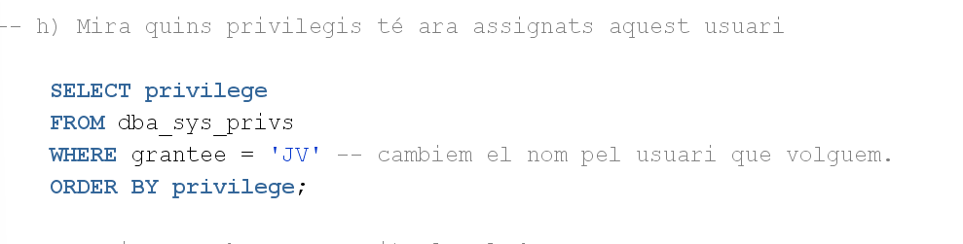

1. Fes que pugui consultar la taula EMPLOYEES de l’usuari HR

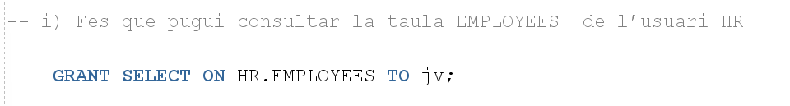

1. Fes que pugui eliminar files d’aquella taula

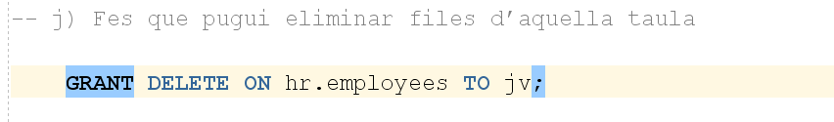

1. Comprova que pots inserir nous empleats i eliminar-ne

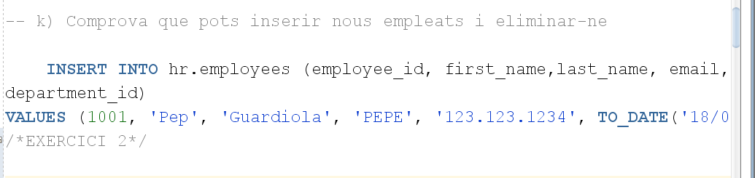

# EXERCICI 2

Creació de rols i assignació de rols a usuaris

1. Crea 2 usuaris sense privilegis anomenats profe1 i alumne1

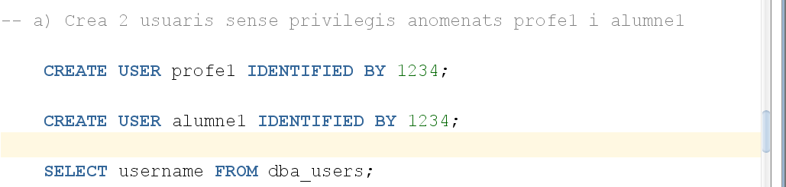

1. Intenta entrar al sistema amb aquests usuaris. Què passa? Per què?

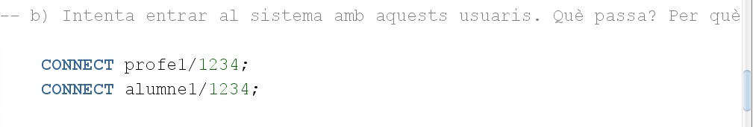

No deixa no tenen permissos.

1. Assigna-li el privilegi de Create Session als 2 usuaris.

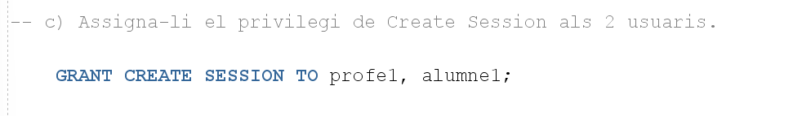

1. Comprova que ara poden entrar al sistema.

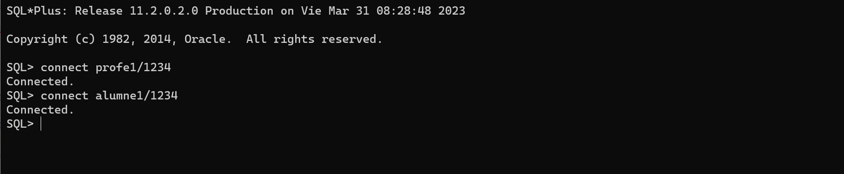

1. Crea el rol ROLalumne amb els privilegis (CREATE TABLE)

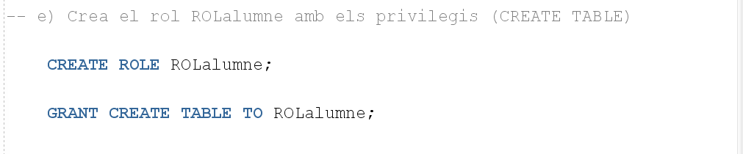

1. Crea el rol ROLprofe amb els privilegis (CREATE TABLE, ALTER TABLE, DROP TABLE)

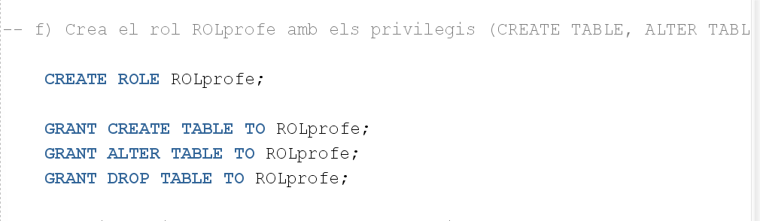

1. Assigna-li el rol ROLprofe a l’usuari profe1

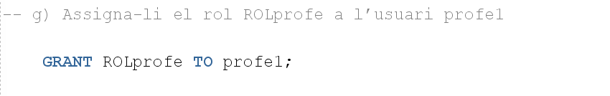

1. Assigna-li el rol de ROLalumne a l’usuari alumne1

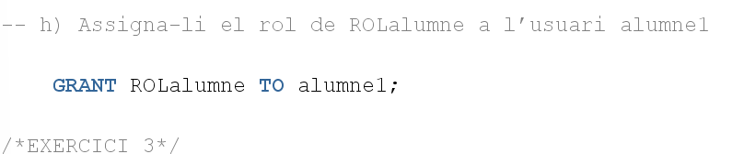

# EXERCICI 3

Comproveu les següents dades:

1. Comproveu que els usuaris que heu creat apareixen a la vista DBA_USERS. (Feu un DESC d’aquesta vista per poder entendre la informació que conté). Quan es va crear l’usuari HR?

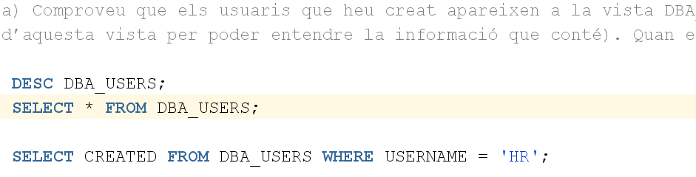

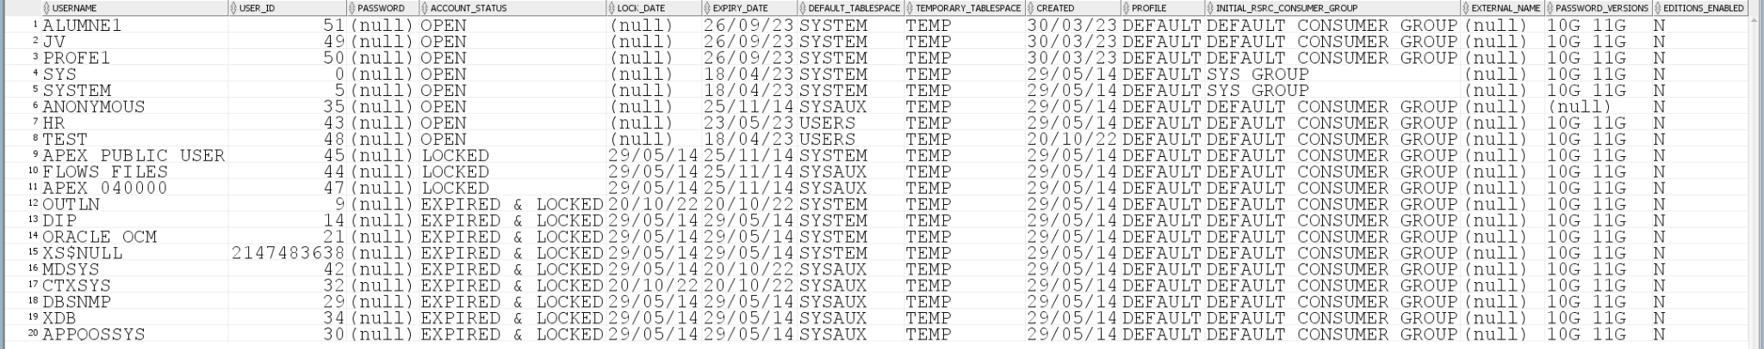

1. Mira la definició de la taula dba_sys_privs, i fes una consulta que mostri els privilegis de sistema de l’usuari HR.

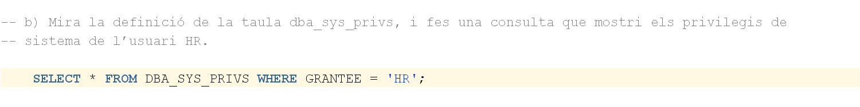

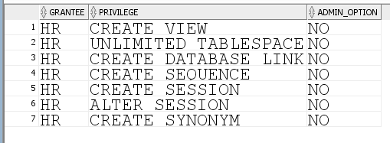

## ASIX1_M10_UF1_ACT22